Regelmäßige Vielecke
Teilaufgabe 1: Regelmäßige Vielecke
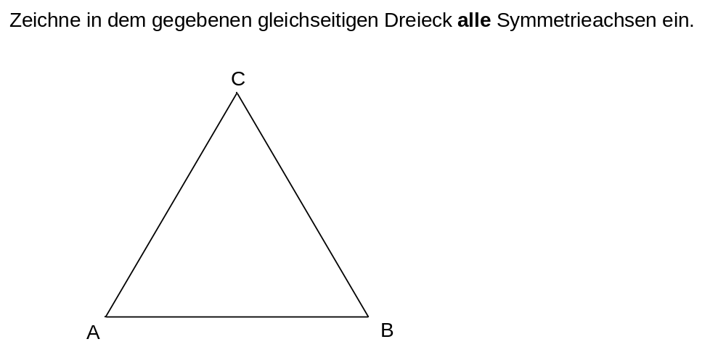 | M35026_A
Teilaufgabe 2: Regelmäßige Vielecke
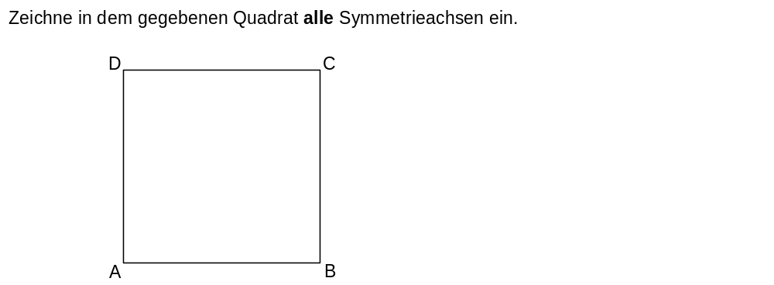 | M35026_B
Teilaufgabe 3: Regelmäßige Vielecke
